中国铁矿石价格指数（CIOPI）

中国钢铁工业协会 2014年8月8日印发

一、进口铁矿石价格（OPI）

8月8日，**直接进口**铁矿石62%品位干基粉矿到岸价格为93.39美元/吨，环比每吨下降0.28美元，降幅为0.30%；当月平均价格为93.68美元/吨。

8月8日，**现货贸易**进口铁矿石62%品位干基粉矿人民币含税价格为694.85元/吨，环比每吨下降1.59元，降幅为0.23%，当月平均价格为696.48元/吨。

8月8日，**直接进口**铁矿石58%品位干基粉矿到岸价格为79.52美元/吨，环比每吨下降0.26美元，降幅为0.33%；当月平均价格为79.63美元/吨。

8月8日，**现货贸易**进口铁矿石58%品位干基粉矿人民币含税价格为598.03元/吨，环比每吨下降2.70元，降幅为0.45%，当月平均价格为600.44元/吨。

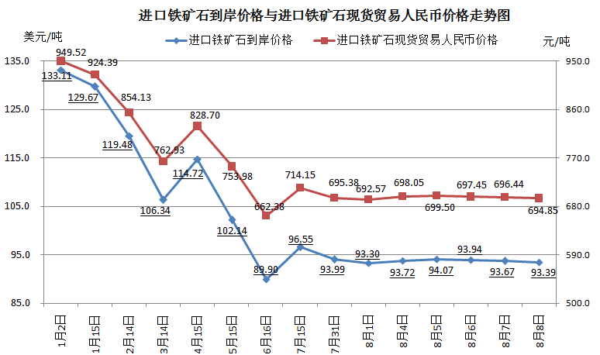

二、国产铁矿石价格

8月8日，国产铁矿石62%品位干基铁精矿含税价格为728.14元/吨，环比持平，比进口铁矿石高33.29元/吨，升高幅度为4.79%；当月平均价格为728.02元/吨，比进口铁矿石高31.54元/吨，升高幅度为4.53%。

8月8日，国产铁矿石65%品位干基铁精矿含税价格为818.14元/吨，环比持平，当月平均价格为818.00元/吨。

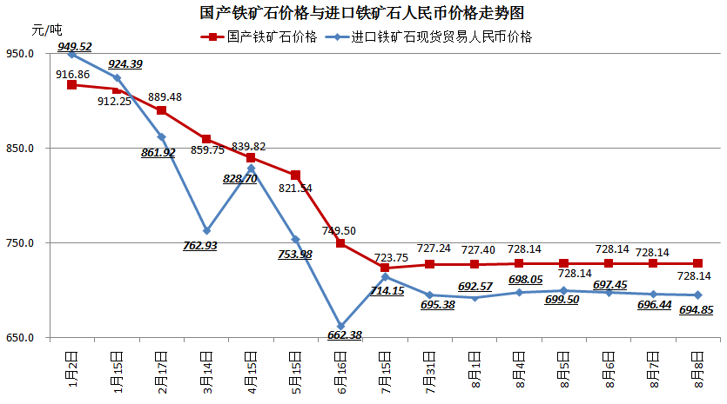

三、中国铁矿石价格指数（CIOPI）

8月8日，中国铁矿石价格指数（CIOPI）326.20点，环比下降0.71点，降幅为0.22%。其中：国产铁矿石价格指数为282.97点，环比持平；进口铁矿石价格指数为345.76点，环比下降1.04点，降幅为0.30%。

